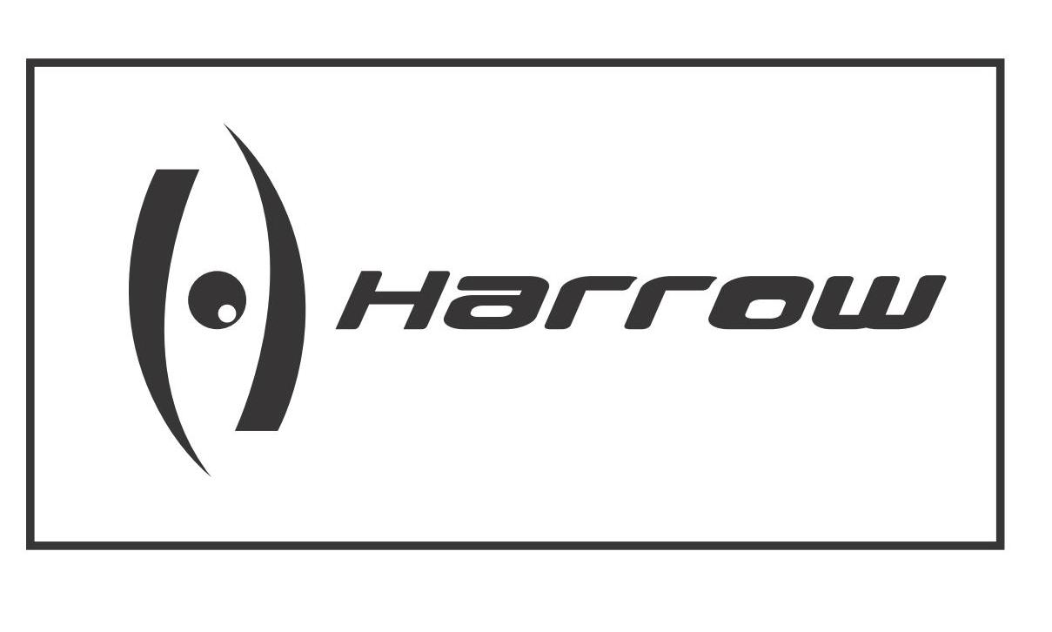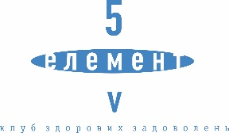
КУБОК УКРАЇНИ 2016
HARROW UKRAINIAN SQUASH CUP 2016
14-16.10.2016

З А Я В К А У Ч А С Н И К А
приймається до 12.10.2016
на е-mail: squash@5el.com.ua

П. І. П.:
Дата народження:
E-mail:
Тел.:
Місто, клуб:
ФСУ-ID:
Національний рейтинг:
Категорія:
Тренер:

